马尔代夫DIVA6天4晚经典游
天数 | 行程简介 | 酒店
Day 1 | 香港Q科伦坡（参考航班） 1 UL 423 G 23JAN HKGCMB HK10 1805-1 2250-1  自行前往指定机场集合，办理出境手续后搭乘香港斯航航班前往斯里兰卡的首都——科伦坡。斯里兰卡前身叫锡兰，出产红茶及宝石闻名于世，以前乃英国殖民地，至今市内仍有不少殖民地时代遗留下来的建筑物，极富殖民地色彩，正因受英国统治过，所以全国平均英文水平很高，英语绝对通行。抵达后前往酒店入住，好好休息为第二天行程做准备。 | 四星级酒店
Day 2 | 科伦坡 Q马累 餐：早，晚餐 2 UL 101 G 24JAN CMBMLE HK10 0725-2 0825-2  早餐后，前往机场搭乘斯航前往“即将沉没的人间天堂”—马尔代夫。抵达马累国际机场后搭乘水飞机前往DIVA（约25分钟）。全天自由活动。马尔代夫由一千一百九十二个珊瑚岛屿组成。每个小岛不但海滩优美，水清沙幼，珊瑚礁更是彩色缤纷，加上各种各样的珊瑚鱼，令人陶醉其中，团友可实时展开多采多姿之水上活动或参加岛上的自费活动；如潜水、黄昏垂钓、环岛游等等。 | 水屋
Day 3 | 岛上酒店自由活动 餐：早，晚餐  清晨五点起床可观赏最壮观的海上日出，可自带（或租赁）潜水镜观看海底，尽情地玩水畅游，到处可见鱼儿近在咫尺，五彩的海底珊瑚为另一番奇妙的海底世界。午餐后前往椰子岛，抵达后自由活动 | 水屋
Day 4 | 岛上酒店自由活动 餐：早，晚餐  在马尔代夫，时间是光明正大地用来恣意浪费的。阳光太美、海水太蓝、时间太多，忘记时间、忘记工作，尽情地吃喝玩乐，是上帝允许您的放纵。团友可自费参加各式各样之自费活动或乘快艇出海，观赏不同岛屿的无限风光，去原住居民岛看当地土著人的生活习俗。 | 水屋
Day 5 | 酒店– 马累Q香港：（参考航班） 3 UL 106 G 28JAN MLECMB HK10 0255-6 0450-6餐：早  是日继续自由享用岛上各种豪华设施，（中午12点退房。如需续住按当日酒店公布价格为准）退房后您可以选择在酒店的沙滩上继续懒懒的日光浴或在靠海的酒吧中回味这几天的精彩旅程。  午餐后坐快艇前往马累，自由活动。晚餐自理，之后前往马累国际机场乘坐航班返回中国。
Day 6 | 香港 ：（参考航班） 4 UL 422 G 28JAN CMBHKG HK10 0720-6 1655-6  第二天抵达指定机场，自行返回温暖的家。
【岛屿介绍】Diva所在的Dhidhoofinolhu岛屿是马尔代夫最大的岛屿之一，岛屿1.8公里长，200米宽。这里安宁如天堂，4公里长的白沙滩被郁郁葱葱的热带植被所覆盖。岛屿上环绕着一个巨大的泻湖，里面有各式各样的海洋生物，色彩缤纷的热带鱼游来游去，使得湖水色彩斑斓。 Diva Island归属于法国的Naiade－印度洋最大的酒店集团，近年来最进步的酒店集团。狄娃岛酒店（Diva Maldives）距离马累104公里，乘水上飞机25分钟可以到达马累（MALé），虽然这只是个短暂的旅行，但其难忘体验将永镌心底，空中游览马尔代夫开始一个独一无二的体验。令人惊叹的狄娃岛酒店（Diva Maldives）犹如天堂一般。作为一个独一无二岛屿旅游胜地，狄娃岛周围环绕着一望无际的白色沙滩，水晶般清澈的礁湖、延绵不尽的大海、青翠碧绿的热带植物，蔚蓝与青绿色的海水交相辉映，让游客彻底的远离城市的喧嚣和繁杂，感受生活的美好。
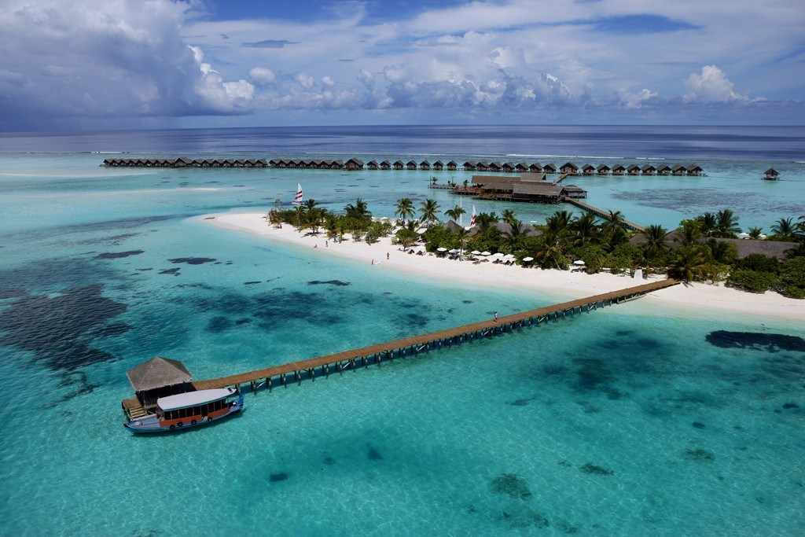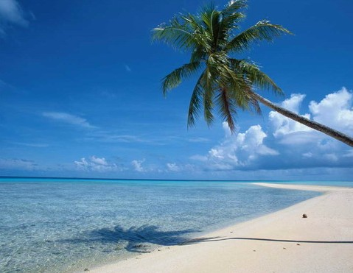
报价包含: 往返国际机票、全程机场税及燃油附加费、住宿酒店双人房〈以二人一房为标准〉、马尔代夫机场至酒店往返接送、所列的餐。（酒店用餐BB为含早餐，HB含早餐+晚餐，FB为三餐）16人成团派领队。
报价不含：前往指定机场或地点的交通费用、意外险、自费项目及个人消费、全程单房差、领队小费50RMB/人/天

马尔代夫旅游注意事项

- 衣着篇：对于那些容易晒黑或晒伤皮肤的人，宽阔边沿的大草帽及墨镜是必备之物。
- 饮食篇：餐厅以西餐自助为主，多为2人~4人桌，(请勿拼桌)。酒店的自来水不宜饮用，需购买瓶装水，约3美元。 大部分酒店会提供每天一瓶免费的饮用水。
- 购物篇：马尔代夫严禁出口任何种类的珊瑚。游客不可擅自收集沙滩或海中的贝壳，购买贝壳要去当地受承认的商店里买。
- 宗教篇：马尔代夫为伊斯兰教国家，忌讳提及与猪有关的食物和话题。前往首都马累时女士需要穿着端装、不宜穿吊带露肩服饰。参观回教寺时，不论男女，不宜穿着短裤、短裙。走进回教堂前记得先脱鞋，不要轻易与当地女性打招呼或拉手。
- 时间和电压篇：马尔代夫和中国有3个小时的时差。(慢3小时)，电压220~240伏特，多为扁脚插头。(各酒店有不同，最好带转换插头)。
- 语言和货币篇：马尔代夫一般酒店通用英语。马尔代夫货币为“马尔代夫卢比”，一般酒店使用美金为主，大部分度假小岛均接受国际通行的信用卡。另请自备一些较小面额的美金，方便零用。
- 小费篇：马尔代夫以旅游业为主，服务生以小费作为收入来源。每天放在床头的小费不能省(1美元/每天)，入住和离去时最好付给行李员小费(1美元)。
- 安全篇：在酒店海域或游泳池游泳需注意安全，并结伴同行，最好不要单独活动，不会游泳者请务必不要单独前往游泳。 如未按照酒店提示或要求，自行前往游泳或浮潜，所导致的人身安全事故及财产安全事故，游客自行负责！
- 游泳及浮潜用品：喜欢游泳者，请带备游泳用品，另带电筒、劳工手套以便钓鱼或游泳之用。因海中较多珊瑚石，最好带备专用胶鞋用以游泳，以防割伤。一般潜水用品如面罩、吸管、蛙鞋等可于酒店租用，费用约美金7—10元。浮潜前，建议买或租一次性水底相机(水下4米可用)，可以拍到水底漂亮的热带鱼，岛上一次性水底相机租一次大约是25美元的租金。
- 环保篇：不要在岛上钓鱼、采摘或践踏珊瑚，否则罚金可达5000美元；不要在岛上喧哗、吵闹、随地扔垃圾，确保大自然环境的优美、宁静；也不要在酒店房间内煮食，罚金同样高达5000美元。
- 签证及入境篇：马尔代夫为每个持有效护照入境的外国人办理30天的落地签，填张入境表，到机场盖个章就可以。出境表也要填好，记得保存，因为出境的时候需要上交。

